SECURITE ALIMENTAIRE

- Une situation alimentaire globalement précaire bien qu’inégale.
Jusqu’aux années 1970, le lait et le sorgho forment la base de l’alimentation d’une population en majorité rurale. Le riz, produit en décrue au Guidimakha, n’est quasiment consommé que dans cette région, à l’occasion de fêtes seulement.
La constitution de réserves céréalières lors des années d’excédent permet, dans une certaine mesure, de gérer la variabilité de la production. La capacité à générer des surplus dépend de la disponibilité en main d’œuvre, majoritairement de statut servile, et des possibilités d’accès aux espaces disposant d’avantages comparatifs pour la production céréalière comme le walo ou le chemana (cf. partie 1) ; il s’agit alors de critères de différenciation essentiels entre unités de production dont certaines demeurent précaires, y compris en période d’abondance.
Il faut toutefois régulièrement recourir à des importations, par le biais de razzias ou d’échanges commerciaux ; le bétail, l’or, la gomme arabique ou les captifs constituent des monnaies d’échange courantes pour se procurer du sorgho au niveau des régions excédentaires ou des comptoirs répartis le long du fleuve Sénégal.
La cueillette de produits sauvages, souvent plus riches en nutriments que les plantes cultivées, joue également un « rôle régulateur (…), de complément ou de substitut », selon les circonstances et les unités de production considérées (Chastanet, 1991 b).

Nom français | Nom latin | Nom soninké | Période de récolte | Apports nutritionnels
Fruits du jujubier | Zizyphus mauritania | Fa | Octobre à janvier | Calcium, vitamines et sels minéraux
Arbre à farine | Parkia biglobosa | Nete | Mai à juin | Protéines, vitamine C, fer, et sels minéraux
Fruits et feuilles de baobab | Adansonia digitata | Kiide | Janvier- mai pour les fruits | Protéines, calcium, vitamine B1 et C, sels minéraux
Fonio | Panicum | Jaaje | Juillet- septembre | Glucides, protéines
Fruits de nénuphars | Nymphea sp. | Bude | Novembre- février | Glucides, protéines
Tableau 1 : Quelques produits de cueillette consommés en appoint ou lors de famines au Guidimakha. Adapté de Chastanet (1991b).

Dans l’ensemble des régions considérées, la situation alimentaire demeure en effet globalement précaire, bien que très inégale. Les sources coloniales et orales locales attestent de l’occurrence régulière de disettes et de famines. A titre d’exemple, de 1896 à 1917, la région de Bakel (au sud du Guidimakha) connaît quatre grandes famines (durée supérieure à 8 mois) auxquelles s’ajoutent onze années de difficultés alimentaires (Chastanet, 1983). De 1940 à 1943, une sévère crise alimentaire touche l’ensemble du territoire mauritanien (Bonte, 2000).
Ces crises alimentaires à répétition trouvent leur origine dans des causes climatiques mais aussi politiques. Ces régions connaissent plusieurs années sèches ou marquées par l’attaque de criquets qui amenuisent les stocks céréaliers. D’autre part, l’impôt colonial se traduit par des ponctions sur les maigres réserves tandis que les travaux forcés mobilisent tout ou partie de la force de travail.
Mais, d’un autre côté, la politique de « pacification » de la rive droite du fleuve Sénégal engagée par le colonisateur se traduit par l’arrêt des razzias et permet ainsi la valorisation des zones de décrue pour la production céréalière. L’administration coloniale exerce des pressions pour le défrichement de nouvelles terres et la constitution de greniers de réserves. Elle intervient aussi régulièrement pour distribuer du mil et du sorgho en cas de crise dès le début du 20ème siècle.
A la veille de l’indépendance, seule la moyenne vallée du fleuve Sénégal affiche des excédents céréaliers réguliers, estimés entre 15 et 20 000 tonnes par an à la fin des années 1940 et à 5 000 tonnes à la fin des années 1950. Cette abondance masque de profondes disparités entre unités de production et ne garantit pas la sécurité alimentaire de tous (cf. plus haut). Dans la mémoire collective, la période 1950- 1960 apparait toutefois comme une sorte « d’âge d’or ». D’une part, la pression fiscale diminue sensiblement. D’autre part, la pluviométrie est particulièrement bonne. Les disponibilités fourragères et la stabilité politique qui prévaut permettent une augmentation importante de la production céréalière et du cheptel ; dans le centre sud mauritanien (Gorgol, Guidimakha et sud de l’Assaba), les effectifs d’animaux augmentent ainsi de 60 % sur la période 1940- 1970 (Hervouët, 1978).

- Les importations commerciales comme pivot de la politique de sécurité alimentaire de la Mauritanie contemporaine.
Le déficit pluviométrique des années 1967-1988 touche l’ensemble des régions considérées et le sahel tout entier. C’est aussi le plus long sur la période considérée. La production céréalière baisse de près de ¾, passant de 100 000 tonnes dans les années 1950 à 25 000 tonnes dans les années 1970. La disponibilité en pâturages herbacés et aériens diminue aussi très sensiblement obligeant les bergers à modifier leurs déplacements. Les pertes d’animaux sont considérables, bien que variables selon les espèces et les systèmes d’activités considérés (cf. parties milieu physique et SAR).
Cette crise climatique pèse lourdement sur les relations entre les groupes serviles et maîtres, les derniers n’étant plus en mesure de nourrir les premiers. L’émigration de la force de travail vers les centres urbains ou le fleuve Sénégal contraint les groupes statutaires dominants à quitter le milieu rural ou à pratiquer l’agriculture eux-mêmes. Les systèmes d’activités relativement spécialisés du début du 20ème siècle laissent place à des systèmes très diversifiés intégrant quasiment tous agriculture, élevage mais aussi, de plus en plus, revenus extra agro pastoraux. Les revenus migratoires prennent une place de plus en plus importante dans le revenu familial.
L’Etat, prenant la mesure de la gravité de la situation, engage trois types d’action. D’une part, il mobilise l’aide alimentaire internationale ; la Mauritanie signe une convention de partenariat avec le Programme Alimentaire Mondial en 1967 et créée quelques années plus tard le Commissariat à la Sécurité Alimentaire. Ce dispositif intervient depuis chaque année (voir encadré). D’autre part, misant sur les rentrées de devises liées à l’exportation du fer et du cuivre, il importe des céréales, notamment du riz et du blé, disponibles à des coûts relativement bas sur les marchés internationaux ; les importations de céréales passent ainsi de 95 000 tonnes en 1980 à 340 000 tonnes en 2000. La SONIMEX, « société d’Etat créée en 1966, a pour mission d’assurer l’approvisionnement du pays en (…), riz, thé et sucre, d’améliorer les capacités de stockage, de constituer des stocks de sécurité pour éviter les pénuries et maintenir sur toute l'étendue du territoire national les prix de vente au détail à un niveau acceptable pour les populations à faibles revenus » (site web SONIMEX). Enfin, l’Etat tente de développer la riziculture irriguée, dans l’objectif d’améliorer la couverture des besoins céréaliers par la production locale, avec un succès toutefois mitigé (cf. partie III).
Ces options politiques contribuent à modifier profondément les habitudes alimentaires de la population. Le riz et le blé importés s’imposent désormais comme des aliments de base; les céréales locales (sorgho et, dans une moindre mesure, maïs et mil) ne sont plus consommées qu’au dîner, en milieu rural presque exclusivement (cf. encadré). L’émigration a également un impact significatif sur les habitudes alimentaires, le mode alimentaire des expatriés faisant souvent référence. On note dans le domaine de l’alimentation comme dans celui de la construction une tendance à l’ostentation ; « bien manger » équivaut souvent à manger riche en matière grasse (huile végétale) et protéines (poisson, viande de mouton).

Encadré : Des habitudes alimentaires en forte évolution dans le Guidimakha rural.
 | En 1950 |  | En 2010
 | Plats | Composition | Plats | Composition
Déjeuner | To sauce baobab | Farine de sorgho, poudre de feuille de baobab, poisson sec, champignon, sel | Riz à la viande  Riz au poisson | Riz, viande ou poisson de mer ou d’eau douce frais, huile de soja, sel, oignons, patates douces, choux, navet, aubergine noire, aubergine locale, piment, ail, citron, +/- tomate, cube aromatique
Déjeuner | To au lait | Farine de sorgho, eau, lait de vache/ chèvre caillé | Riz arachide | Riz, viande, Poisson frais ou sec, pâte d’arachide, cube aromatique, sel, piment, tomate, aubergine locale, poudre de gombo
Déjeuner | Bouillie | Mil ou maïs concassé entier, lait caillé de vache/ chèvre, sel | Riz niébé | Riz, huile, grains de niébé, oignon, cube aromatique, sel
Déjeuner | Gros couscous sauce viande | Farine de sorgho, poudre de feuilles de baobab, viande, sel, beurre rance | Gros couscous sauce viande | Farine de blé, poudre de feuille de baobab, bœuf/ mouton, oignon, sel, huile végétale, cube aromatique
Petit déjeuner | Lait frais | Lait de vache/ chèvre | Bouillie | Farine de sorgho ou maïs concassé/riz, sucre, lait caillé, sel
Petit déjeuner | Couscous au lait | Farine de sorgho, poudre de feuille de baobab, lait frais de vache ou chèvre | Café et pain | Café lyophilisé, thé noir, quinquéliba, lait en poudre ou concentré, pain (farine de blé)
Petit déjeuner | Bouillie | Farine de sorgho ou maïs concassé/riz, sucre, lait caillé, sel | Couscous au lait | Farine de sorgho, poudre de feuille de baobab, lait frais ou en poudre
Dîner | Couscous sauce feuille niébé | Farine de sorgho, poudre de feuille de baobab, feuille de niébé, (poisson sec, poudre d’arachide), sel | Couscous sauce feuille niébé | Farine de sorgho, poudre de feuille de baobab, feuille de niébé, poudre d’arachide, viande/ poisson sec, oignon séché, sel, cube aromatique
Dîner | Lait frais | Lait de vache/ chèvre | Macaroni | Pâtes alimentaires de blé, mouton/ bœuf/chèvre, huile de soja
Dîner | Couscous à l’eau | Farine de sorgho, poudre de feuille de baobab, sel. | Gros couscous sauce viande | Farine de blé, poudre de feuille de baobab, viande, oignon, sel, huile de soja, cube aromatique
Il y a soixante ans, les matières grasses provenaient principalement du lait frais ou transformé (lait caillé, huile de beurre), du karité ou des fruits de balanites. Désormais, l’huile de soja importée s’impose comme la source principale de lipides. En 2010, le riz importé (entier ou en brisure) est consommé quasiment par tous pour le déjeuner ; il se substitue au sorgho et au maïs qui, avec le blé, rentrent souvent dans la composition des plats du soir. La consommation de viande (bœuf, mouton ou chèvre), rare il y a 60 ans, est aujourd’hui courante lors du déjeuner. Les poissons consommés au Guidimakha, issus de la pêche continentale dans les années 1950, sont désormais largement importés de la côte (Nouadibhou et Nouakchott). Les cubes aromatiques (« Maggi », « Jumbo ») et l’oignon accommodent de nombreux plats du midi et du soir. Les produits de cueillette et de chasse jouent toujours un rôle important dans l’alimentation de certaines familles ; la poudre de feuilles baobab, très riches en protéines, rentre dans la composition de nombreux plats.
En soixante ans, l’alimentation s’est considérablement enrichie en matières grasses, sel et sucre, à un point tel que l’hypertension artérielle et l’obésité sont devenus des problèmes de santé publique. La sédentarisation et la politique alimentaire de la Mauritanie ont induit une homogénéisation des régimes alimentaires, fortement différencié au milieu du 20ème siècle.
Source : GRDR, Kolié et Soumaré (2011)

Encadré : un dispositif d’aide alimentaire omniprésent.
Le dispositif d’aide alimentaire mauritanien intervient chaque année sur la base du résultat d’enquêtes de consommation alimentaire pluri annuelles, mais également en fonction de la conjoncture politique nationale et internationale.
Les enquêtes et analyses produites par ce dispositif peuvent être soumises à caution. Une étude conjointe du CSAO et de l’OCDE relevait un conflit d’intérêt évident, les structures produisant l’information sur la sécurité alimentaire se chargeant de la distribution de vivres. Par ailleurs, jusqu’à une date récente, le CSA et le PAM reconnaissaient eux même les limites de leurs enquêtes, indiquant par exemple que « les prévalences [de l’insécurité alimentaire] fournies au niveau des moughatas [par leurs enquêtes] le sont à titre indicatif en raison de la non représentativité de l’échantillon à ce niveau ».
Les analyses produites par le PAM et le CSA suggèrent implicitement que la sécurité alimentaire serait corrélée au niveau de production agricole et au prix des denrées de base qui varient tous deux fortement en fonction de la conjoncture climatique et politique. Finalement, très peu de structures se questionnent sur les causes structurelles de l’insécurité alimentaire ; l’action du PAM et du CSA se concentre largement sur la distribution et la subvention de vivres (blé, riz, huile de soja) par différents canaux (« Vivres Contre Travail », « Opération Ramadan », « Stocks Alimentaires Villageois de Sécurité »).
Après plus de quarante années de distribution, des dérives s’observent. A un point tel que lors des élections présidentielles de 2009, le Ministère de l’Intérieur et de la Décentralisation demandait, « dans le cadre des mesures visant la transparence de l’échéance présidentielle (…), de mettre (…) fin à toute opération de distribution de vivres ou autres pouvant avoir une quelconque influence sur le libre choix des citoyens. »
Sources : CSA/PAM (2008), CSAO/OCDE (2008), Hervouët (1978) et MID (2009)

- Une corrélation faible entre production agro pastorale et sécurité alimentaire.

Si, sur la période 2000-2010, la Mauritanie importe en moyenne 70% de consommation céréalière, on peut considérer, eu égard aux changements d’habitudes alimentaires évoqués plus haut, que le pays est quasi auto suffisant en céréales locales. De la même manière, l’essentiel des protéines végétales et animales est produit sur place. C’est donc l’accès à l’alimentation qui pose davantage problème que la disponibilité.
D’après les données disponibles, l’insécurité alimentaire structurelle, indépendante de la conjoncture climatique et politique, atteindrait entre 7 et 12% de la population des régions considérées (carte 1).
La corrélation entre production céréalière et insécurité alimentaire apparaît comme particulièrement faible (carte 2). A titre d’exemple, le Gorgol, qui affiche la disponibilité céréalière théorique la plus élevée, affiche le taux d’insécurité alimentaire le plus important. De la même manière, il n’existe pas de lien évident entre production pastorale et insécurité alimentaire (carte 3).
Ces éléments illustrent le fait que, dans le cadre d’une politique de prévention de l’insécurité alimentaire, les conditions de la production comptent tout autant que les niveaux de production. Ils mettent en relief les profondes inégalités qui existent en milieu rural. Au Gorgol et dans tout le sud de la Mauritanie, la céréaliculture irriguée est concentrée au niveau de quelques unités de production, l’essentiel de la population paysanne s’adonnant à l’agriculture pluviale ou de décrue. De la même façon, avec les crises climatiques et économiques, le cheptel n’a cessé de se concentrer entre les mains de quelques propriétaires.

D’un autre côté, ces cartes peuvent illustrer une stratégie courante en milieu rural : c’est en abandonnant progressivement la production céréalière pour investir la force de travail et les capitaux en leur possession dans des activités plus rémunératrices et moins risquées que les unités de production parviennent à sécuriser leur alimentation.
Sur le 20ème siècle, on assiste ainsi à une déconnexion progressive entre « crise environnementale » (déficit pluviométrique, attaque de criquets…) et crise alimentaire. La dernière « crise alimentaire », survenue en 2007- 2008, illustre bien cette tendance : il s’agit d’une crise du pouvoir d’achat et non de production (cf. encadré).

Encadré : La « crise alimentaire » de 2008 en Mauritanie.
En 2006, 2007 et 2008 la pluviométrie se situe dans la moyenne haute de la décennie. Fin 2007, Le gouvernement, constatant une hausse importante du prix des céréales de base (riz et blé), élabore un « Plan Spécial d’Intervention » (PSI) « visant à court terme à atténuer les effets de l’élévation des prix et à moyen et long terme, à renforcer la sécurité alimentaire et le pouvoir d’achat des populations. »
Alors que l’année 2008 a été déclarée « année de l’agriculture » et que le PSI doit « réduire dès la campagne prochaine [2008-2009] la dépendance du pays vis-à-vis des importations » en encourageant «l’utilisation de substituts aux produits sur lesquels il y a une forte tension (blé, riz, etc.) », le gouvernement affecte plus de 80% du budget du programme à la subvention du riz, du pain, de l’huile et du gaz. Il augmente en même temps le salaire des fonctionnaires. Les mesures visant à relancer durablement la production agricole se concentre très largement sur la riziculture irriguée (garantie de crédits à l’UNCACEM).
Le PSI vise donc, dans les faits, à stabiliser le pouvoir d’achat des ménages urbains et, dans une moindre mesure, des ménages ruraux. Il s’inscrit dans la continuité des orientations prises dans les années 1990, lors de l’ajustement structurel.
Source : RIM (2008)

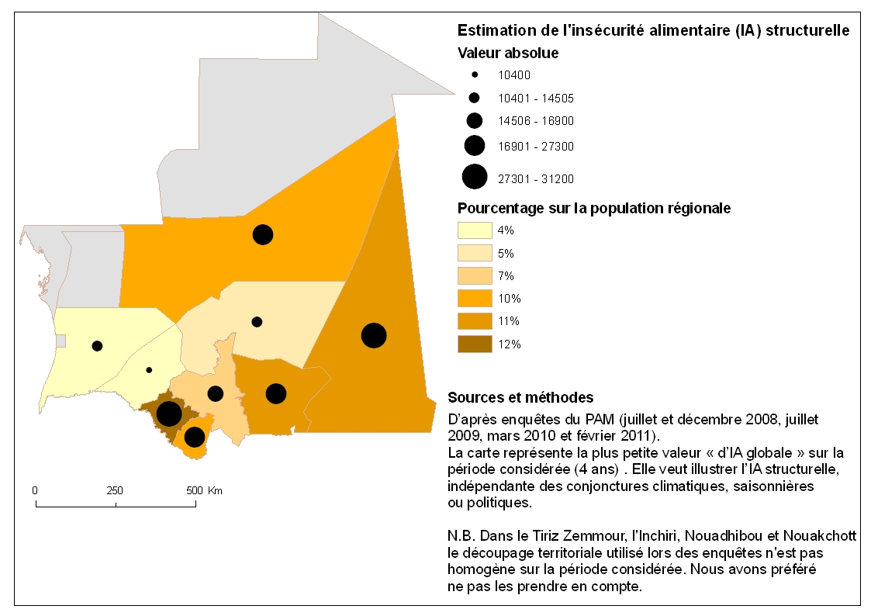Carte 1
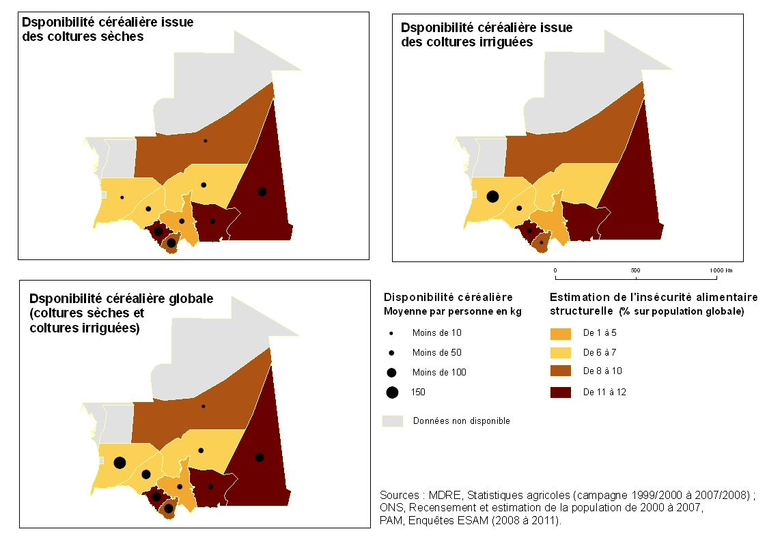Carte 2

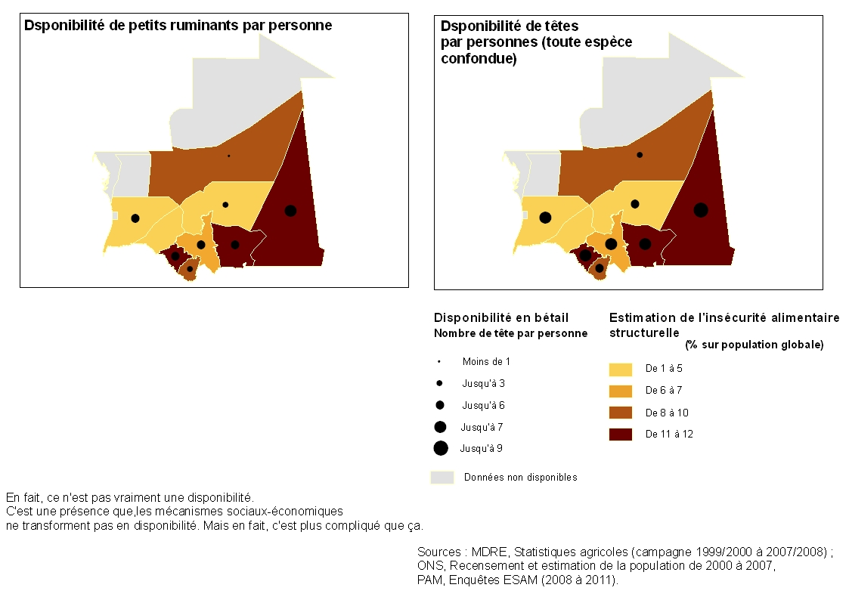Carte 3
Cartes : Insécurité alimentaire structurelle, production céréalière et animale.
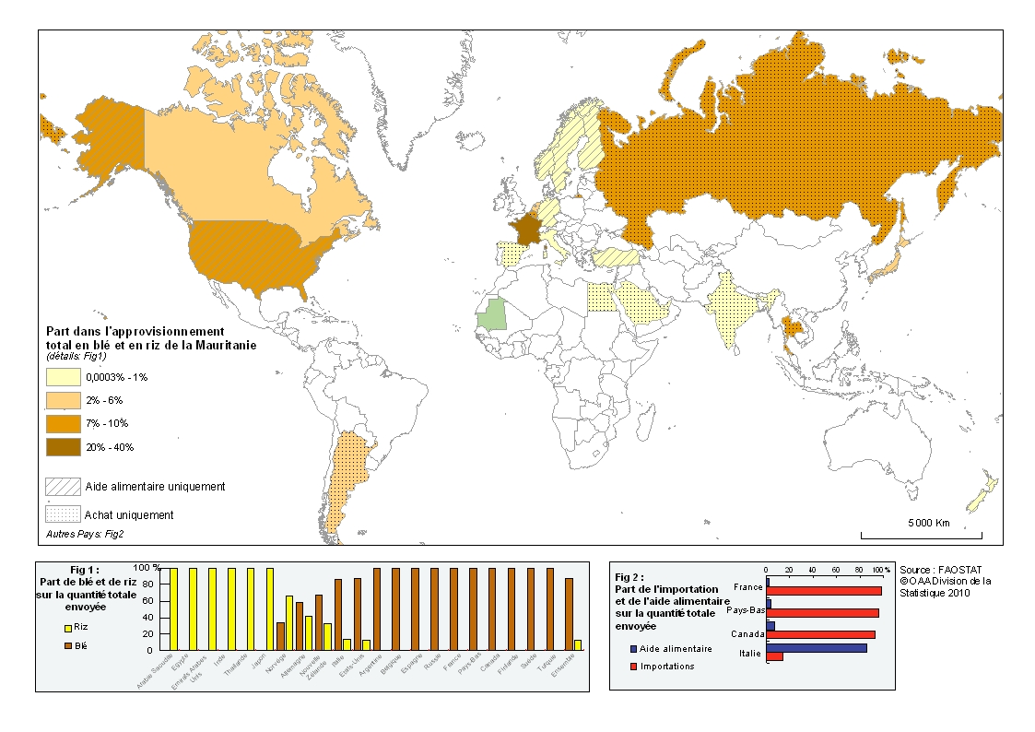
Les régions constituant la Mauritanie ont de longue date recouru aux importations pour combler leur déficit céréalier (cf. texte principal). Les échanges transfrontaliers, non représentés ici, jouent toujours un rôle important dans l’approvisionnement du marché mauritanien en sorgho (depuis le Mali) mais aussi en brisure de riz (ré exportation depuis le Sénégal). Cette stratégie a été largement reprise par l’Etat qui, dès les années 1970, a opté pour une stabilisation de son approvisionnement en céréales via l’importation de blé (Etats-Unis, France et Italie) et de riz (Thaïlande). La farine de blé produite en Mauritanie est en partie exportée vers le Mali.
L’aide alimentaire contribue à hauteur de 10% de la couverture des besoins céréaliers du pays, soit cinq fois plus que dans les autres pays du CILSS. Sur la dernière décennie, l’Etat a concentré son action sur la stabilisation du prix des denrées de base, quasiment toutes importées.
Sources : FAO stat et CSAO/OCDE (2008)

